Přírodní barviva
v potravinách

Přírodní barviva
Zájem o přírodní barviva vzrůstá, protože barvení látek a oděvů přírodními barvivy je šetrné k životnímu prostředí. Používání přírodních barviv se ale rozšiřuje velmi pomalu - kvůli nedostupnosti barviv na trhu, jejich nízké stálosti, omezeného výběru odstínů a samozřejmě kvůli jejich nahraditelnosti umělými barvivy. Přírodní barviva jsou naproti tomu získávána z přírodních, obnovitelných zdrojů a jejich výroba tolik nezatěžuje životní prostředí. Mezi jejich nevýhody patří především nižší stálost barev (jsou citlivé na pH, teplotu, světlo, atd.), závislost kvality barviv na jejich zdroji a omezená škála odstínů.

Syntetická barviva
Základním zdrojem surovin pro výrobu syntetických barviv je ropa a černouhelný dehet získávaný vedle koksu a amoniaku suchou destilací černého uhlí.
V celosvětovém měřítku se ročně spotřebuje asi milión tun barviv. Celosvětová poptávka po přírodních barvivech se odhaduje na 10 tis. tun (asi 1 % z celosvětové spotřeby barviv).

Syntetická barviva v potravinách (E100 - E182)
Barviva jsou látky, které udělují potravině barvu, kterou by sama o sobě neměla, nebo obnovují barvu, která byla poškozena nebo zeslabena během výrobního procesu. Potravina tak získá „lákavější“ vzhled.
Barviva se vyskytují převážně v potravinách s nízkou výživnou hodnotou (cukrovinky, limonády), měli bychom se tedy snažit jejich konzumaci omezit. Užití barviv většinou naznačuje, že při výrobě nebylo použito ovoce či jiné přírodní složky. Před rokem 1989 se v České republice používalo daleko méně barviv. V současné době je povoleno mnohem více barviv než v minulosti a je pravděpodobné, že se s těmito látkami budeme setkávat čím dál častěji. Stále si však můžeme vybírat potraviny, které buď barviva neobsahují vůbec, nebo obsahují pouze barviva všeobecně považovaná za bezpečná. Některé potraviny u nás není povoleno dobarvovat (dětská výživa, med, ovocné šťávy a nektary).
Barviva jsou pro výrobce potravin velmi důležitá. Jsou jedním z hlavních faktorů, díky kterým se buď výrobek prodá, nebo zůstane ležet na regále. Výrobci používají barviva, aby dodali svým výrobkům na pravosti a poctivosti, snaží se přesvědčit spotřebitele o tom, že výrobek obsahuje maximum přírodních složek.
Samozřejmě, že zákazník dá přednost jogurtu s krásně červenými kousky jahod, než tomu s nevzhledně vypadajícími a tmavě zbarvenými kousky. Stejně tak určitě raději sáhne po výraznější oranžové pomerančové limonádě, než po jiné, barevně mdlé. Je dokonce dokázáno, že i když bude člověk pít dvě naprosto chuťově totožné limonády, ve většině případů označí tu barevnější za lepší.
Další případ, kdy barvivo slouží k naplnění našich představ o vzhledu potraviny, je krásně žluté máslo. To je ovšem povoleno přibarvovat pouze karoteny, tedy přírodním barvivem.
Další přibarvovanou potravinou je například chléb. Tmavý chléb, o kterém si myslíme, že je z mouky žitné, může být ve skutečnosti z mouky pšeničné a pouze přibarvený meltou. Některá pečiva celozrnná a vícezrnná mohou být barvena karamelem. Také krásně žluté čajové pečivo určitě nezískalo svou barvu díky žloutkům, ale je obarveno dalším přírodním barvivem – kurkuminem (E100).
Co se masa týče, nesmí se přibarvovat drůbež, zvěřina, korýši a měkkýši. Nekvalitní uzenářské výrobky jsou přibarvovány karamelem, červenou paprikou nebo syntetickou červení (E128, E129).

Přírodní barviva v potravinách
Přírodní barviva se používají k barvení potravin poměrně omezeně, protože jsou až na některé výjimky málo stabilní (během skladování potravin se chemicky mění, a tím se mění i jejich barva) a většinou dražší než barviva syntetická. Získávají se z potravinářských materiálů přírodního původu.
Přírodní barviva v potravinách se mohou rozdělit na:
- barviva přírodního původu - většinou získávána i klasickými výrobními postupy, proto nepředstavují žádné obavy
- barviva přírodně identická - můžeme se s nimi setkat velmi často, neboť jsou výrobci velmi oblíbená právě pro slovíčko „přírodní“ – to znamená, že jsou po chemické stránce totožná s barvivy získávanými přírodní cestou, ale jejich výroba je jednodušší a levnější

E100 – Kurkumin (přírodní žluť)
Turkmenik, jeho oddenky a barvivo kurkumin
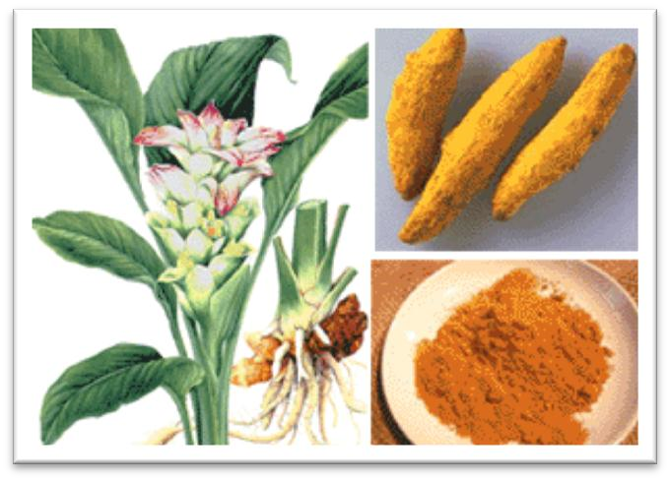
Kurkumin je přírodní barvivo sytě žluté až oranžové barvy. Dává jídlům mírně nahořklou a dřevnatou chuť. Je záměrně zaměňován za drahý šafrán. Věrně nahrazuje žlutou barvu vajec u pečiva.
Použití: Kurkumin má své místo v tradiční asijské kuchyni. Typicky se vyskytuje v kari koření, kari pastách, vanilkových pudincích, vanilkových dezertech, žvýkačkách, jogurtech, sýrech, cukrovinkách, zmrzlinách, instantních polévkách, hořčicích, nealko nápojích a margarínech. V průmyslu najde uplatnění u barvení dřeva, při výrobě papíru, laků, mastí či vosku.
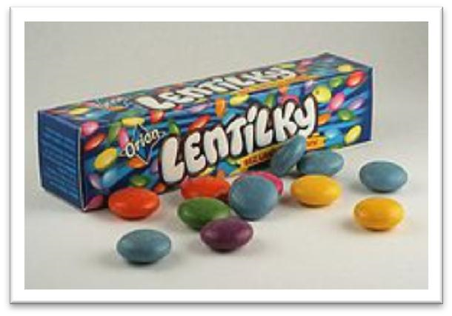
Výroba: Získává se z čerstvých a sušených oddenků nebo kořenů turkmeniku, což je rostlina příbuzná zázvoru. Je dovážen z Číny, Indie a Pákistánu. Pro extrakci čistého kurkuminu se používají organická rozpouštědla.
Lentilky – a KOŠENILU | obsahují | KURKUMIN
(Ne)žádoucí účinky: Může dráždit kůži, je vhodné vyhýbat se jeho konzumaci při jaterních a žlučníkových problémech, v těhotenství a dále při poruchách srážlivosti krve nebo při problémech s početím. Snižuje hladinu cholesterolu, působí protinádorově a protizánětlivě. Snižuje riziko vzniku srdečního selhání a podporuje trávení.

E120 - Košenila, kyselina karmínová, karmíny
Košenila je přírodní červené barvivo, kapalina rozpustná ve vodě, ve většině jídel je její barva stále červená, při reakci se zásadou však zmodrá. Je relativně drahá a velmi často je nahrazována jinými červenými barvivy.
Dactylopius Coccus
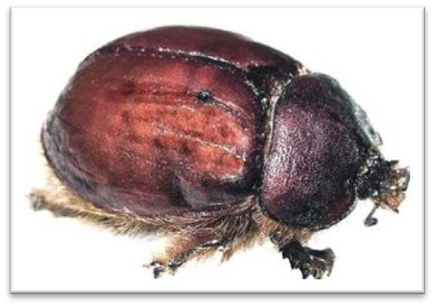
Použití: Využívá se jako barvivo do cukrovinek, mléčných výrobků, džemů, instantních polévek, různých nápojů, žvýkaček, kompotovaných třešní, oplatek, dortových směsí atd. Dále ve farmaceutickém průmyslu, zvláště ve výrobě potahovaných tabletek, v kosmetice jako přísada rtěnek, očních stínů, šampónů.
Výroba: Extrakcí z vysušených těl samiček hmyzu Dactylopius Coccus, které žijí na kaktusech v Peru, na Kanárských ostrovech i na dalších místech. Košenilu je potřeba velmi často konzervovat benzoanem sodným (E211). Karmín je pak přečištěné barvivo vyrobené z Košenily.
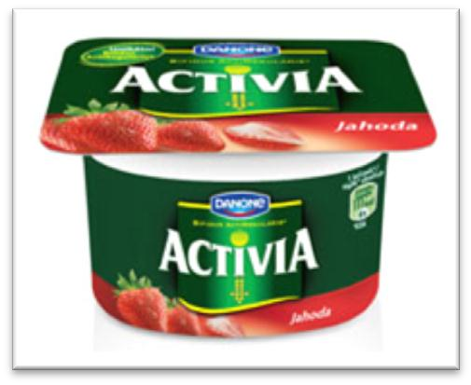
Activia jahodová – obsahuje KOŠENILU
Nežádoucí účinky: Košenila je derivát antrachinonu. Všechny antrachinony mají rakovinotvorné účinky. U některých citlivých jedinců může způsobit alergické reakce a často je košenila označována za příčinu dětské hyperaktivity.

E140 - Chlorofyly a chlorofyliny
Chlorofyly jsou zelená přírodní barviva, zvaná také přírodní zeleň. Jedná se o nejrozšířenější pigmenty v přírodě, mají zelenou až olivově zelenou barvu. Jsou běžnou součástí lidské výživy, jako je listová zelenina - špenát, kopřivy, řasy, apod. Nepoužívá se až tak často, protože je nestabilní na světle a v kyselém prostředí. Chlorofyly snižují hladinu cholesterolu v krvi. Mají velmi pozitivní vliv na některé funkce organismu - metabolismus, dýchání, růst tkání, hojení ran a využívá se při léčbě chudokrevnosti. V ČR je barvivo povolené na všechny druhy potravin kromě dětské výživy.
Výroba: Získává se louhováním např. z trávy, vojtěšky a jiných zelených rostlin.
Použití: Barvení polévek, omáček, olivového a sojového oleje, kečupů, limonád, dezertů, cukrovinek, likérů, různých pastilek (i žvýkaček) - zabraňují nepříjemnému pocitu v ústech. Pomocí nich se vyrábí také deodoranty, antiperspiranty, ústní vody, apod.
Termix – pistácie, obsahuje barvivo
CHLOROFYL
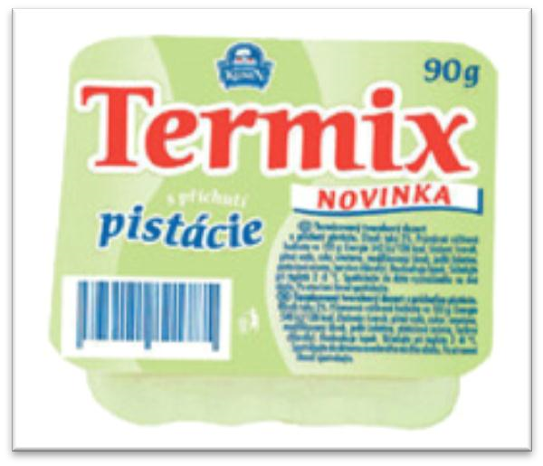
Jako barviva se také používají měďnaté komplexy chlorofylů a chlorofylinů (E 141). Získávají se nahrazením hořečnatého iontu měďnatým iontem. Nejsou tak citlivé na světlo jako chlorofyly a mají intenzivnější barvu (olivově zelenou) a jsou rozpustné v rostlinném oleji. V ČR je využití barviva pro jisté druhy potravin povoleno (pro dětskou výživu zakázáno).

E150 - Karamel
Tyto látky jsou nejpoužívanější barviva (cca 98% z celého objemu barviv) v potravinách. Jedná se o kapalnou nebo pevnou látku hnědé až černé barvy. Dodává potravinám stálou hnědou barvu.
Dělí se na jednoduchý karamel, tzv. kulér (E150), kaustický sulfitový karamel (E150b), amoniakový karamel (E150c) a amoniak-sulfitový karamel (E150d).
Výroba: Zahříváním různých druhů cukrů (třtinového, řepného, ale i cukru, který vznikne štěpením škrobů). Podle dalších přísad, které jsou při zahřívání cukru přidávány, vznikají různé druhy karamelu.
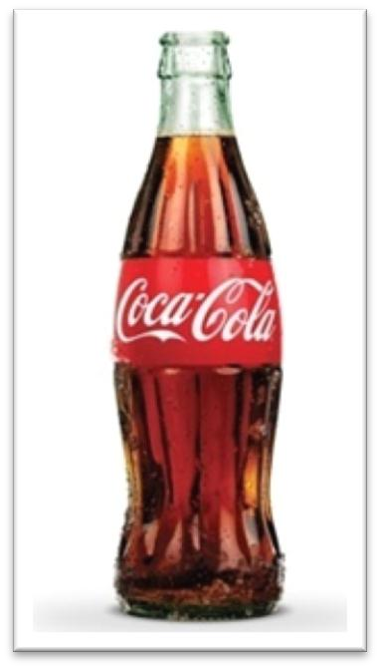
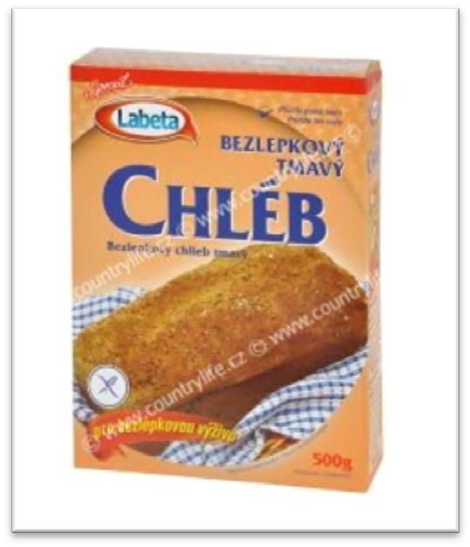
Výrobky obsahující barvivo
KARAMEL
Použití: Barvení cola nápojů, čokolád, džemů, bonbónů, sirupů, cukrovinek, sójové omáčky, piva, červeného vína, rumu, brandy, whisky, jako přísada v některých pekařských výrobcích, celozrnného pečiva, sušenkách, instantních polévkách. Dále se využívá v kosmetice, zubních pastách, krmivech pro zvířata.
Nežádoucí účinky: U karamelů připravovaných vařením nebo zahříváním cukrů nebyly zjištěny žádné negativní účinky. Cukrářský karamel nebo pivovarský karamel mohou obsahovat amoniakové nebo sulfitové sloučeniny. Karamel je ale považován za bezpečnou přísadu.

E160a - Karoteny (potravinářská oranž)
Přírodní nebo přírodně identická jasně žlutá až oranžová barviva.

E160a (ii) - Beta karoten
Beta karoten je označován jako vitamin A, protože z beta-karotenu si tělo dokáže právě vitamin A vytvořit (6 gramů karotenu je přetvořeno v těle na 1 gram vitaminu A). Pro barvení potravin se však používá jeho syntetická forma. Beta-karoten působí jako antioxidant, stimuluje imunitní systém a bylo prokázáno, že pozitivně působí proti srdečním chorobám, rakovině plic, trávicího traktu, žaludku, apod. Je rozpustný v oleji, nikoli však ve vodě. Přírodní beta-karoten se vyskytuje převážně v žlutém a oranžovém ovoci, zelenině a v listech rostlin. Nalezneme ho například v mrkvi, másle, špenátu, salátu, rajčatech, bramborách či ananasovém melounu. Nahrazuje některá žlutá barviva, která se získávají z uhelného dehtu. Je částečně ničen běžným vařením a ohříváním v mikrovlnné troubě.
Výroba: Získávají se za pomoci rozpouštědel z různých rostlin ve formě červených krystalků, případně ve formě krystalického prášku. Nejhojněji se vyskytují v mrkvi nebo v palmovém oleji. Pro potravinářský průmysl je vyráběn synteticky a má odlišnou molekulární strukturu oproti přírodnímu beta-karotenu.
Použití: Je používán s cílem poskytnout vytříbeným potravinám pronikavější barvu. V hojném množství se používá v sýrech a margarínech. Dále se používá k barvení olejů, majonéz, zmrzlin, jogurtů, ovocných
Čokopiškoty – obsahují BETA KAROTEN
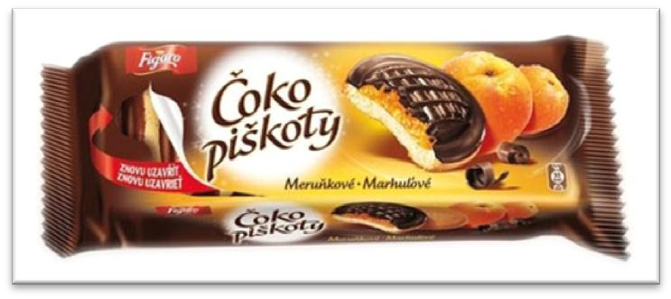
nápojů, limonád, dezertů, cukrovinek, pudinků. Dále také v krmivech pro zvířata, v kosmetice, šampónech, mýdlech či lécích.
Nežádoucí účinky: V malých dávkách se jedná o zcela neškodnou látku bez jakýchkoliv nežádoucích účinků. Zatímco podle některých studií přírodní betakaroten riziko vzniku nádorových onemocnění orgánů snižuje, syntetický betakaroten podle dalších studií u kuřáků riziko nádoru v plicích zvyšuje. Zvýšený příjem karotenů může způsobit zežloutnutí pokožky, což se v takové situaci mylně zaměňuje za žloutenku.

E160b - Annato, Bixin, Norbixin
Hera – obsahuje ANNATO a KURKUMIN
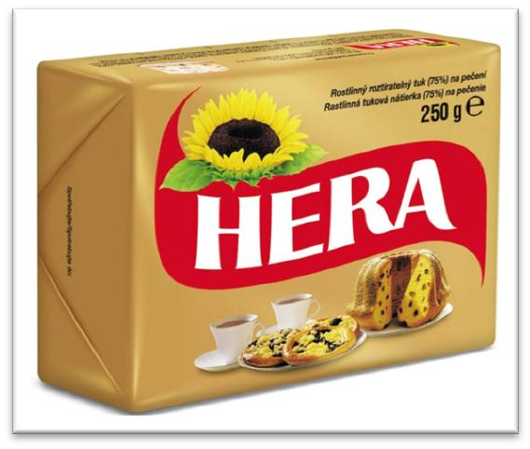
Jedná se o barvivo, které má celou škálu odstínů od žluté přes červenou až po hnědou. Bixin a Norbixin jsou látky, které jsou v Annatu obsaženy. V jídle má stabilní vlastnosti a žádným způsobem nereaguje s ostatními přísadami.
Výroba: Vyrábí se v několika formách: od různých roztoků až po práškový extrakt. Získává se ze semen stromu Bixa Orellana.
Použití: Barvení mléčných výrobků, pekařských výrobků, margarínů, snídaňových cereálií, lékořice. Používá se také jako aromatické koření nebo inkoust ke značení potravin. Průmyslově se využívá v lacích, barvách nebo v mýdlech.
Nežádoucí účinky: Dlouhodobými studiemi na zvířatech nebyly prokázány nežádoucí účinky. Může však způsobit podráždění pokožky nebo jiné alergické reakce. U dětí může způsobit bolesti hlavy a podrážděnost. Je velmi těžké prokázat, která složka barviva reakci způsobila.

E160c Paprikový extrakt, Kapsanthin, Kapsorubin
Jedná se o oranžové až červené přírodní barvivo rozpustné v tucích. Spadá do kategorie karotinoidů a přeměňuje se v těle na vitamín A.
Výroba: Barvivo se získává za pomoci organických rozpouštědel z paprik, které obsahují více druhů barviv, zejména kapsanthin a kapsorubin.
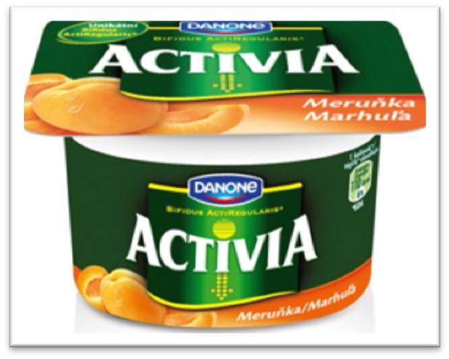
Použití: Pro použití v tekutých potravinách je nutná jeho absorpce do nosiče, kterým může být sůl nebo maltodextrin. Využívá se v mexických jídlech a koření, marinádách, omáčkách, uzeninách, sýrech, instantních polévkách.
Activia meruňka – obsahuje
PAPRIKOVÝ EXTRAKT
(Ne)žádoucí účinky: Barvivo se považuje za bezpečné, protože nejsou známy žádné negativní účinky na lidský organismus. Podobné karotenoidy se obecně považují za velmi dobrou prevenci vzniku nádorových nebo kardiovaskulárních onemocnění.

E160d - Lykopen (přírodní žluť)
Jedná se o jasně červené barvivo - karotenový pigment. Lykopen je nejvíce se vyskytující karotenoid v lidském těle, zároveň působí jako silný antioxidant. Ve vodě je nerozpustný. Nejvyšší koncentraci tohoto barviva naleznete mimo rajčat také ve vodních melounech, pomerančích nebo játrech.
Výroba: Pomocí rozpouštědel se lykopen získává z rajčat, která jsou jeho největším zdrojem a také z jiných druhů červeného ovoce. V dnešní době se také vyrábí synteticky.
Použití: Dodává pokrmům červenou barvu. Používá se v müsli tyčinkách, omáčkách, polévkách a dalších výrobcích, kde je požadavek zachování rajčatové chuti. Také se používá v cukrovinkách nebo koláčích.
(Ne)žádoucí účinky: Studie dokázaly, že lykopen pozitivně působí na lidský organismus. Funguje jako prevence proti rakovině prostaty, plic nebo žaludku, proti infarktu. Lidé konzumující pravidelně lykopen mají až o polovinu nižší riziko výskytu těchto nemocí.

Hořčice – obsahuje LUTEIN

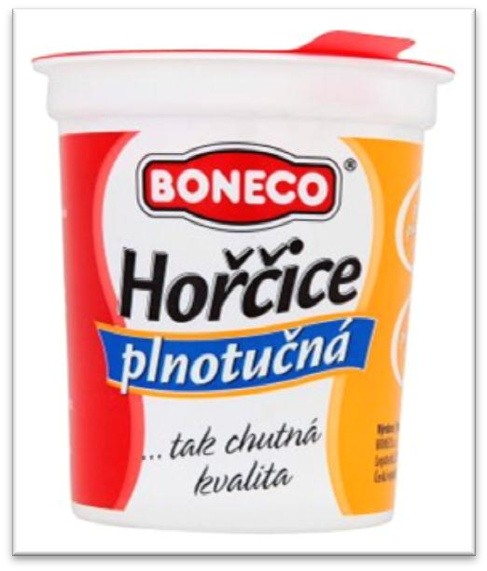
E161b Lutein (smíšené karotenoidy, xanthofyly)
Jedná se o žluté barvivo spadající do kategorie tzv. karotenoidů. Je rozpustné ve vodě. V přírodě se vyskytuje v mnoha druzích zeleniny (v paprikách, dýních)
Výroba: Získává se většinou za pomoci rozpouštědel z přírodních materiálů a rostlin, jako např. z měsíčku lékařského, vaječných žloutků, listové zeleniny, zelených paprik, zeleniny, vojtěšky a v menší míře i z dalších rostlin.
Použití: Dodává potravinám jasnou, přírodně žlutou barvu. Používá se ve zdravých nápojích, tyčinkách nebo pekařských výrobcích.
(Ne)žádoucí účinky: Nebyly zjištěny žádné negativní účinky. Naopak má řadu pozitivních vlivů na lidský organismus - chrání před vznikem šedého zákalu, působí pozitivně proti zanášení srdečních a krčních tepen. Pozitivně působí také proti rakovině plic.
Pierot jahoda – obsahuje BETANIN

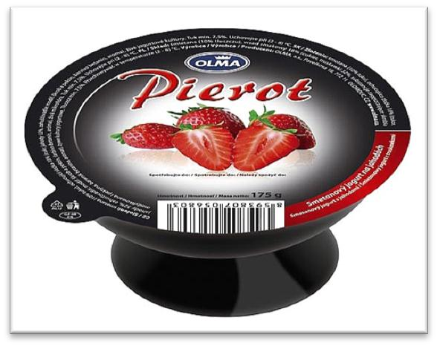
E162 - Betanin (betalainová červeň)
Jedná se o přírodní barvivo, které se běžně vyskytuje v přírodě v některých rostlinách (např. v kaktusových plodech nebo v červené řepě). Má červenou až fialovou barvu. Barvivo je poměrně nestabilní.
Výroba: Z červené řepy - řepou obarvená voda se následně průmyslově zahušťuje.
Použití: Barvení nápojů, marmelády, mléčných výrobků, zmrzlin, masných výrobků, nakládané zeleniny, bonbónů a dalších potravin.
Nežádoucí účinky: Pro velmi malé děti může být problematické větší množství dusičnanů, které se ale přirozeně vyskytuje i v červené řepě. Považuje se za bezpečné barvivo. Je vylučován v nezměněné podobě v moči.

E161a Flavoxantin
Jedná se o přírodně žluté barvivo, které se přirozeně vyskytuje v mnoha rostlinách. Patří do skupiny tzv. karotenoidů, které mají potenciálně dobrý vliv na lidské zdraví. Je částečně rozpustné ve vodě. Nejsou známé žádné nežádoucí účinky.
Výroba: Extrakcí z rostlin jako jsou pryskyřník nebo měsíček lékařský.
Použití: V potravinách jako jsou např. pomazánky, mexická jídla, omáčky, polévky.

E163 – Anthokyany
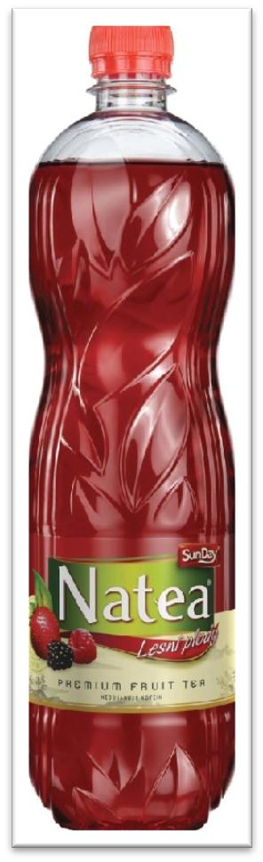
Jedná se o skupinu přírodních intenzivních barviv, které se nacházejí v ovoci, zelenině, v rostlinné míze květin, kterým dodává modrou, červenou nebo fialovou barvu. Barva je silně ovlivněna kyselostí či zásaditostí prostředí, ve kterém se vyskytuje (při nízkém pH je barvivo červené, při vysokém modré). Jsou poměrně nestabilní, proto se nepoužívají často.
Výroba: Pro potravinářský průmysl se získává zejména z grepů, ze zbytkových částí při lisování ovocných šťáv nebo ze slupek hroznů. Získaný extrakt je následně vysušen a může obsahovat antioxidanty či třísloviny.
Použití: Barvení kyselých potravin, např. vína, brusinkového džusu, v nápojích s obsahem oxidu uhličitého, částečně v dezertech, jogurtech, mléčných výrobcích, zmrzlinách, müsli tyčinkách, apod.
(Ne)žádoucí účinky: Nejsou známy žádné nežádoucí účinky. Tvoří přirozenou součást lidské potravy. Dodává červenému vínu známé pozitivní terapeutické efekty, posiluje stěny cév.

Natea lesní plody – obsahuje ANTHOKYANY

Zdroje a použitá literatura:

Emulgatory.cz. [online]. [cit. 2012-11-13]. Dostupné z: http://www.emulgatory.cz/skupiny-ecek-a-pridatnych-latek/barviva http://www2.zf.jcu.cz/. [online]. [cit. 2012-11-13]. Dostupné z: http://www2.zf.jcu.cz/~moudry/databaze/Barviva.htm
Zdravá strava jako životní styl. [online]. [cit. 2012-11-13]. Dostupné z: http://skramlikova.wordpress.com/tag/prirodni-barviva/ Fórum Zdravé Výživy. [online]. [cit. 2012-11-13]. Dostupné z:
http://www.fzv.cz/pro-media/slovnik/?s=36

Zdroje obrázků
- http://zederach.blogspot.cz/2012/10/kurkumin-leci.html
- http://vegetariandispatch.wordpress.com/2012/04/30/starbucks-finally-getsthe-bugs-out/
- http://files.viaweb.cz.imag3box.com/image/47/activia/activia-jahoda.jpg
- http://upload.wikimedia.org/wikipedia/commons/thumb/4/4c/Lentilky.jpg/ 220px-Lentilky.jpg
- http://www.madeta-velkoobchod.cz/images/11761.jpg
- http://www.countrylife.cz/imagew.php?file=00010919m.jpg&type=m
- http://media-cache-ec2.pinterest.com/avatars/cocacola-58_600.jpg
- http://www.heymarket.cz/katalog-img/1665/gal-1634-orig.jpg
- http://www.potravinydomu.cz/data/F/C/W/phpFCWEtq.jpg
- http://www.potraviny-sroubek.cz/fotky21500/fotos/_vyrn_822Activiamerunka-120g.jpg
- http://static.freedomconnection.cz/tescoviny/assets/big/2001018201104.jpg
- http://www.olma.cz/produkty/18/600/jahoda.jpg
- http://im9.cz/iR/importproduktorig/3c3/3c39453bc7f1288b59be54a14f2030f9.jpg

